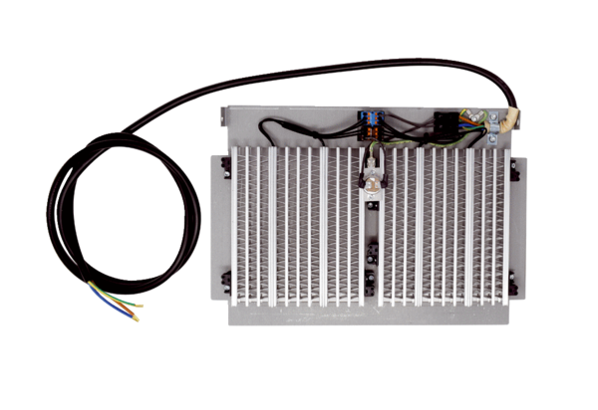Registre de préchauffage WS-VH 300Unité de conditionnement : 1 pièceGamme: K
Numéro de référence : 0093.1322Fabricant : MAICO

